新型家用防盗报警系统
雷旭，何万强
(西安工业学院陕西 西安710032)
摘 要：介绍了一种利用通信设备进行防盗的新型报警器工作原理，给出了热释电红外人体检测部分的具体电路和通过通讯网进行自动拨号报警系统的框图及部分电路。
关键词：检波；铃流；锁相环；报警器
随着电子技术的发展和人们防盗意识的增强，防盗报警经历了不断地发展与改进。报警器的种类繁多，有触摸式、门磁式、红外线探测式等等。一般均采用现场报警和现场显示，其缺点是必须有人职守，所以人们提出了通信报警，及时向不在现场的主人报警。本文介绍的就是利用通信设备而设计的一种报警系统，他可以实现多路探测、现场报警以及通过电话线自动拨号的远程语音报警功能。该系统只须直接并联在电话线上就可使用。在使用之前用户需将探测装置安装在被监视的场所，设置接警手机（座机）号码，录下报警语音即可。
1 盗情检测报警部分
1.1 工作原理简介
这部分电路作为整个系统的检测部分，用来监视凉台、窗户等盗贼容易进入的通道。正常情况下处于守侯状态，当有人进入监视范围时，可捕捉到盗情信息，触发报警单元，报警器发出类似警笛的报警声，同时向室内的主机发射信号，令主机接收到报警信号向预留在拨号器中的手机（座机）号码进行拨号，拨通后，将预留在语音芯片中的报警提示传给对方，达到现场报警和远程报警的目的。具体电路包括信号检测及处理、报警和发射单元电路，电路如图1所示，按图中参数搭接电路即可得到一个实用的检测报警器。
1.2 信号检测及处理单元电路
该系统采用热释电红外人体感应器PIS209S进行盗情检测。他能在地面上形成高2.4m直径7m的检测范围，加上菲涅尔透镜能提高传感器的灵敏度，使传感器的检测更有方向性。传感器检测的输出信号送到红外传感信号处理器BISS0001中的OP1前置放大后，由电容耦合给OP2二级放大，经电压比较器双向鉴幅后，在第2脚输出高电平，同时触发启动延时时间定时器。
1.3 报警单元电路
由555定时器和芯片KD9561组成。555定时器接成单稳态触发器，可输出一定宽度的脉冲，用来对报警时间进行定时，该时间可调。KD9561在555输出高电平令三极管导通期间，可输出高电平，使喇叭发出警笛声，经过一定时间自动关闭报警。
1.4 发射单元电路
本电路采用高频发射模块CT01A和高频接收模块CT03RA做遥控发射电路。当CT01A发送数据时，CT03RA在百米外可以接收到。在本系统中CT01A发送非对称式的多谐振荡器产生的200 Hz的方波信号。在正常情况下，BISS0001的第2脚为低电平，继电器不动作，CT01A不发射信号；而当出现盗情时，BISS0001的第2脚为高电平，继电器吸合，常开开关闭合将200 Hz的信号发射出去，由主机上的CT03RA接收后启动主机向主人报警。
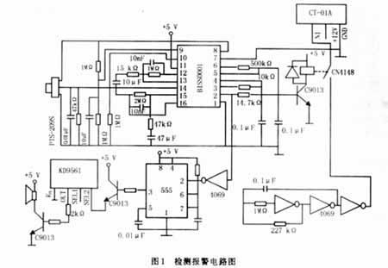
2 主机部分
2.1 工作原理简介
主人在出门后用无线发射模块打开主机，进门前先关掉主机。当有盗贼进入时，检测部分检测到信号以后立即现场报警，并发射给主机，主机的控制部分驱动双音频 拨号器进行拨号，电话的铃流信号经过检波后进行信号的识别，若为回铃音，播放报警提示语言，若为忙音进行自动重拨，如此反复直到对方接通。图2为系统框图。
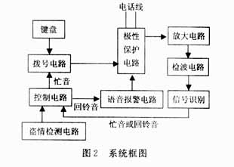
2.2 单元电路
(1)自动拨号电路
根据各个管脚的功能以及系统的要求电路设计如图3所示。当检测到盗情时继电器K1闭合，拨号芯片被启动，接着K2闭合，相当于按下重拨键，预存储的电话号码被拨出。双音频信号经过放大直接传入电话线，送向程控交换机。双音频信号的载频频率在检波电路的中心频率以外，因此对信号的检测不存在干扰。电话号码的预存储可通过面板开关S1控制，当系统上电后闭合开关S1启动拨号芯片，通过外接的4×4的键盘输入预置号码，然后断开S1，拨号芯片处于挂机状态，预置号码被存储在了重拨寄存器中。其中各个开关为继电器开关，主机的动作时序由单稳触发器延时电路控制继电器而实现。
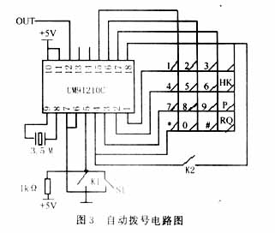
(2)信号检波电路
电话的忙音和回铃音是具有450 Hz的载频信号，为了准确的识别他们，系统需要把由外线经电容耦合来的调制信号进行检波处理，即去掉450 Hz的载频。为了提高判断和控制的准确度，这里采用LM567音频译码器（锁相环）完成解调，电路如图4所示。
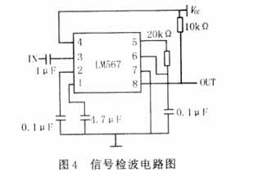
(3)忙音、回铃音信号识别电路
我国拨号音和回铃音均采用的是450 Hz的单频音，他们具有相同的载频，回铃音采用的续断时间为1 s通，4s断，而忙音为0.35 s通，0.35 s断，因而在识别过程中可以根据回铃音和忙音之间不同的断续时间来加以区别。通过判断他们在送回铃音和忙音时的不同计数次数配合断续变化时检波电路输出的电平的跳变来实现对忙音和回铃音的鉴别。
(4)语音报警单元
电路接通电源以后会自动进入节电准备状态，当按下录音开关时，录音指示灯亮，电路进入录音状态。录完以后电路自动进入准备状态，当给PLAY一个低脉冲时，电路进入放音状态，放音结束电路进入准备状态。在防盗报警系统中，当检测到回铃音后通过控制继电器，闭合开关，进行报警语音播放。该单元电路为一个典型电路，这里将电路图略去。
参考文献
［1］杨振江，蔡德芳.新型集成电路使用指南和典型应用［M］.西安：西安电子科技大学出版社，1998
［2］叶敏.程控数字交换与交换网［M］.第2版.北京：北京邮电大学出版社，2000

